Pesquisa Site de P.W

Tema: Festas Típicas brasileiras.

Qual a importância das festividades para os brasileiros

As festividades brasileiras têm uma grande importância para os brasileiros, pois representam momentos de celebração, identidade cultural, expressão artística e socialização. Essas festividades são eventos marcantes no calendário do país e possuem um forte apelo emocional e simbólico para a população.

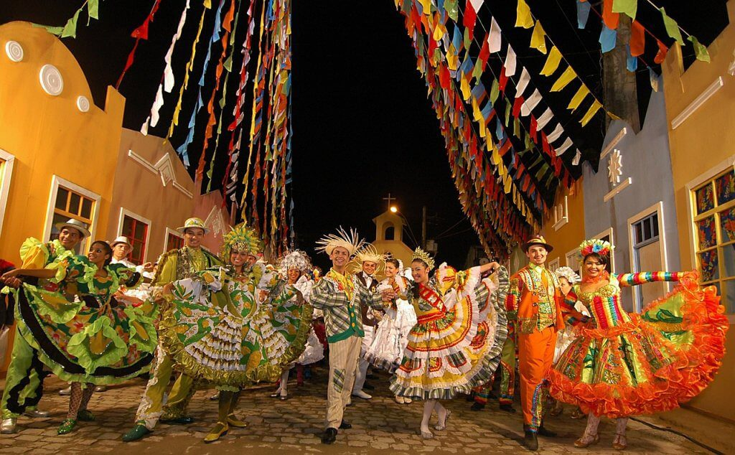

Festa Junina.

As festividades brasileiras desempenham um papel fundamental na preservação e valorização da cultura nacional, pois são momentos em que tradições, costumes, danças, músicas e gastronomia típica são celebrados e transmitidos de geração em geração. Elas são uma forma de manter vivas as raízes culturais do país e fortalecer o sentimento de pertencimento e identidade nacional.

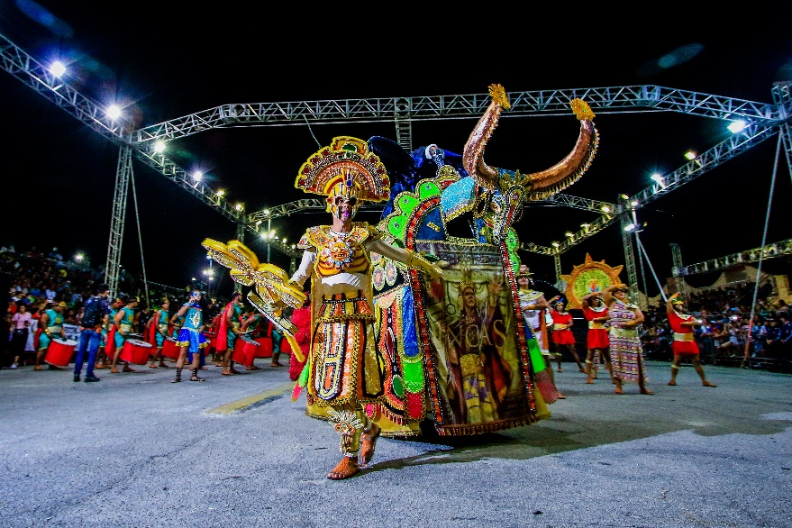

Festa Bumba meu Boi.

Além disso, as festividades brasileiras também têm um impacto econômico significativo, impulsionando o turismo, o comércio local, a produção de artesanato, a indústria do entretenimento e gerando empregos temporários. Esses eventos atraem tanto brasileiros de diferentes regiões do país quanto turistas internacionais, que desejam vivenciar a diversidade cultural e a alegria contagiante das festas brasileiras.

As festividades também desempenham um papel social importante, proporcionando momentos de convívio e interação entre familiares, amigos e comunidades. São ocasiões em que as pessoas se reúnem, se divertem, dançam, cantam e compartilham experiências, promovendo a união e o fortalecimento dos laços sociais.

No geral, as festividades brasileiras têm uma grande relevância na vida dos brasileiros, contribuindo para a preservação cultural, o desenvolvimento econômico, a promoção do turismo e a construção de relações sociais. Elas são momentos de alegria, celebração e expressão cultural, tornando-se parte integrante da identidade nacional e do espírito coletivo do povo brasileiro.

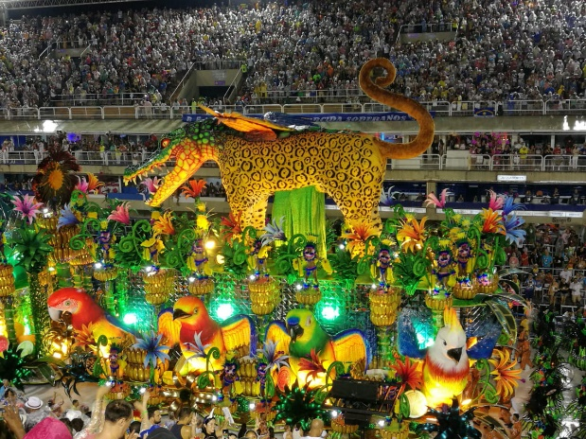

Desfile de Carnaval.